**«Мы в ответе за тех, кого приручили»**

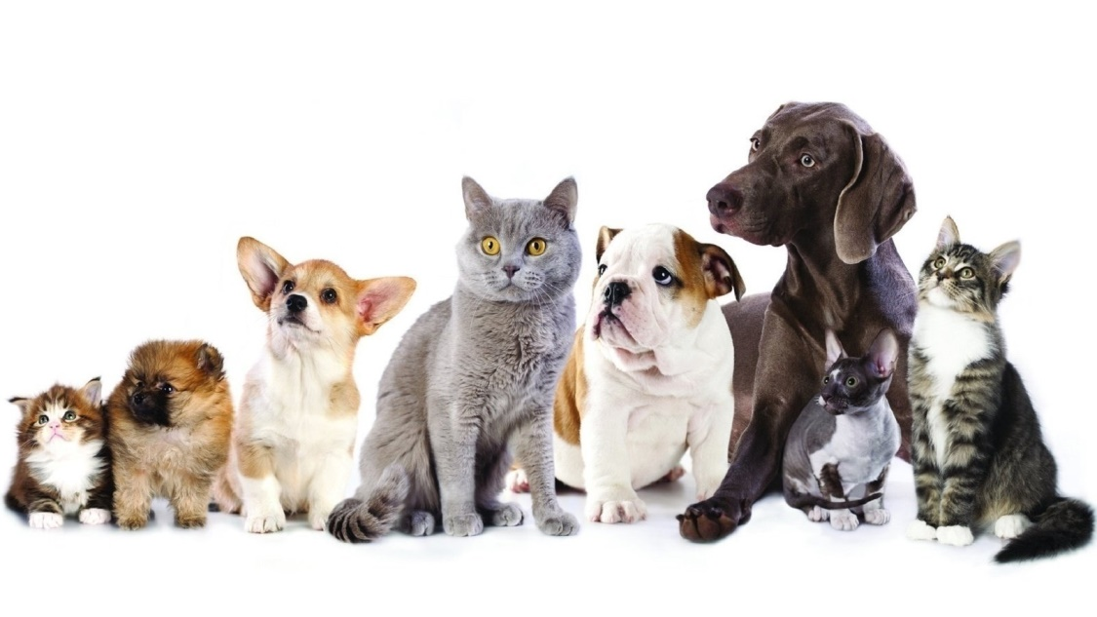

**Паспорт проекта:**

**Место реализации проекта:** МДОУ детский сад «Теремок»

**Тип:** духовно-нравственный, познавательный, творческий, краткосрочный.

**Сроки реализации:**  рассчитан на 3 недели

**Участники проектной деятельности:** дети, воспитатель, родители воспитанников.

**Актуальность темы:**

При ознакомлении детей с природой появляются большие возможности для духовно - нравственного воспитания. Ведь природа обогащает человека духовно, а общение с ней способствует формированию положительных черт. Воспитывать любовь к природе нужно начинать с самого детства. Нужно учить заботиться и беречь её. Важной частью природы являются живые существа. Прежде всего ребёнок узнаёт животный мир, знакомясь с теми, кто живёт с ним рядом. А это домашние животные. Мы называем их «братьями меньшими». Ежедневно мы видим множество собак и кошек, которые бродят по улицам нашего города в поисках пропитания. Почему люди забыли о верности и привязанности тех, кого приручили, и равнодушно проходят мимо них, делая вид, что ничего не замечают? Люди заводят домашних животных, не  сознавая всей меры ответственности. Наигравшись вдоволь, люди выбрасывают своих питомцев на улицу. Эта проблема актуальна очень давно и носит глобальный характер. Бездомные животные страдают сами и приносят вред людям, а это следствие безответственного и равнодушного отношения человека к ним. Если мы не воспитываем любовь к природе у ребенка с детства, то откуда ж ей взяться, когда малыш вырастет. Самым лучшим способом воспитания бережного отношения к природе является дружба ребенка с домашними любимцами. Игры с собаками или кошками развивают малыша и умственно, и физически. Мир животных необычайно разнообразен и привлекателен для детей. Животные становятся такой же неотъемлемой частью детства как и любимые игрушки. Разнообразные ситуации общения с домашними животными дают большой запас представлений об их особенностях, повадках, пробуждают интерес, любознательность, формируют навык взаимодействия с ними.

**Цель проекта:**

* Формирование у детей представлений о нравственных нормах, как основе будущей системы ценностей. Воспитывать у детей добро, милосердие и заботливое отношение к домашним питомцам.

**Задачи проекта:**

***Обучающие:***

* Формирование элементарных представлений о домашних питомцах: чтение книг, заучивание стихов.
* Формирование об элементарных навыках ухода за домашними питомцами.

***Развивающие* :**

* Расширение представления о мире природы на основе ближайшего непосредственного окружения;
* Развитие мышления (умение сравнивать хорошее и плохое отношение к животным);
* Развитие речевого общения детей через организацию различных видов игр.

***Воспитательные:***

* Воспитание интереса к домашним питомцам, доброжелательного отношения к ним;
* Воспитание потребности оказывать помощь «братьям нашим меньшим»;
* Воспитание отрицательного отношения к плохому обращению с домашними питомцами, формирование умения пожалеть;
* Воспитание чувства ответственности за своих домашних питомцев.

**Предполагаемый результат:**

* Дети получат представление о некоторых видах животных, которых люди содержат в домашних условиях.
* Узнают о навыках ухода за домашними питомцами.
* Предполагается появление интереса у детей к особенностям поведения, внешнему виду животных, которых люди содержат дома.

**1 этап проекта: Подготовительный**

* Составление плана работы над проектом;
* Обогащение предметно-пространственной среды;
* Работа с познавательной и художественной литературой (подбор иллюстраций, книг, сказок, рассказов, загадок, стихотворений, песен);
* Подбор дидактических, подвижных и пальчиковых игр;
* Планы совместной образовательной деятельности;
* Анкетирование, разработка консультаций и памяток для родителей;
* Приобретение аудио и видеозаписей по теме;
* Проведение опроса и выявление какие же домашние питомцы есть у воспитанников нашей группы;
* Фотосессия  со своими питомцами.

**2 этап проекта: Основной**

 Беседа по вопросам:

* Каких животных люди называют домашними питомцами?
* Зачем люди заводят домашних питомцев?
* Какие повадки бывают у домашних питомцев?
* Чем и как их кормить?
* Как за ними ухаживать?
* Что будет с домашним питомцем, если его выпустить на волю?
* Есть ли у вас домашние животные?

- Беседа на темы

* Милосердие человека к животным
* Животные – близкие друзья человека
* Характер, повадки
* Чему можно научиться у собак и кошек?
* Как и почему появляются бездомные животные

- Организация сюжетно-ролевых игр («Зоопарк», «Ветеринарная клиника», «Семья», «Зоомагазин»), организация настольно-печатных игр.

- Организация подвижных игр ("Кот и мыши", "День и ночь", "Отгадай какой ты зверь" и др.)

- Составление рассказов с детьми, о том, как они заботятся о своих питомцах, правила ухода за животными.

**3 этап проекта: Итоговый**

* Анализ результатов проведенной работы.
* Изучение уровня представления детей об образе жизни кошек , собак и других питомцев, их питании, способах ухода за ними, наличие интереса к данной теме после реализации проекта.
* Оформление фотовыставки домашних питомцев «Братья наши меньшие»;
* Оформление выставки рисунков «Наши верные друзья»
* Создание презентации проекта.

**Сотрудничество с семьей:**

* Родители вместе с детьми составляют рассказ о своем или о любом домашнем питомце.
* Изготовление памяток для родителей «Почему детям необходим контакт с животными?».
* Активное участие в анкетировании;
* Совместная деятельность взрослых и детей - посещение контактного зоопарка.

|  |  |
| --- | --- |
| Сроки | Подготовительная группа |
|  | 1.     Составление плана работы над проектом.  2.     Обогащение предметно - пространственной среды.  3.     Планы совместной образовательной деятельности.  4.     Проведение опроса воспитанников, и выявление, какие же питомцы есть у них дома.  5.     Фотосессия со своими питомцами. |
|  | 1.     Чтение художественной литературы.  2.     Прослушивание песен.  3.     Беседы: "О братьях наших меньших", "Откуда берутся бездомные животные", "Правила поведения во время встречи с животными".  4.     Организация сюжетно - ролевых игр "Ветеринарная клиника", "Зоомагазин", "Семья в которой есть домашние питомцы".  5.     Организация подвижных игр: "Кот и мыши", "День и ночь", "Отгадай какой зверь". |
|  | 1.     Анализ результатов проведенной работы.  2.     Изучение уровня представления детей об образе жизни домашних и диких животных: их питании, способах ухода за ними...  3.     Оформление фотовыставки домашних питомцев "Братья наши меньшие".  4.     Оформление выставки рисунков "Наши верные друзья".  5.     Совместная деятельность взрослых и детей - посещение контактного зоопарка.  6.     Проведение итогового занятия "Братья наши меньшие".  7.     Создание презентации проекта. |

**Используемая литература:**

Основная образовательная программа дошкольного образования /Под редакцией Н.Е. Вераксы, Т..С. Комаровой, М. А. Васильевой. 3-е изд., испр. и доп. - М: МОЗАЙКА - СИНТЕЗ, 2015.

Шевченко Л.Л. "Добрый мир". Православная культура для малышей. Методическое пособие. -М.: Центр поддержки- культурно исторических традиций Отечества, 2014 .

Шевченко Л.Л. "Добрый мир". Православная культура для малышей. Книга 3. Семья. Родина. Православный храм. Наши меньшие друзья. Под редакцией  Л.Н. Антоновой. Экспериментальный учебно - методический комплект для дошкольных образовательных учреждений. -М.: Центр поддержки культурно - исторических традиций Отечества, 2011г.

Диск "Добрый мир".  №55 "Пропала собака". сл.  А.  Ламм.  муз.В. Шаинский.

Стихотворение Эдуарда Асадова «Стихи о рыжей дворняге».

Рассказ Николай Георгиевич Гарин-Михайловский «Темка и Жучка».

Стихотворение Михалкова «Зяблик».

Л.Н. Толстой «Пожарные собаки».

А.П. Чехов «Каштанка».